Приложение № 1

к Решению Думы Камышловского городского округа

от _______________ №___________

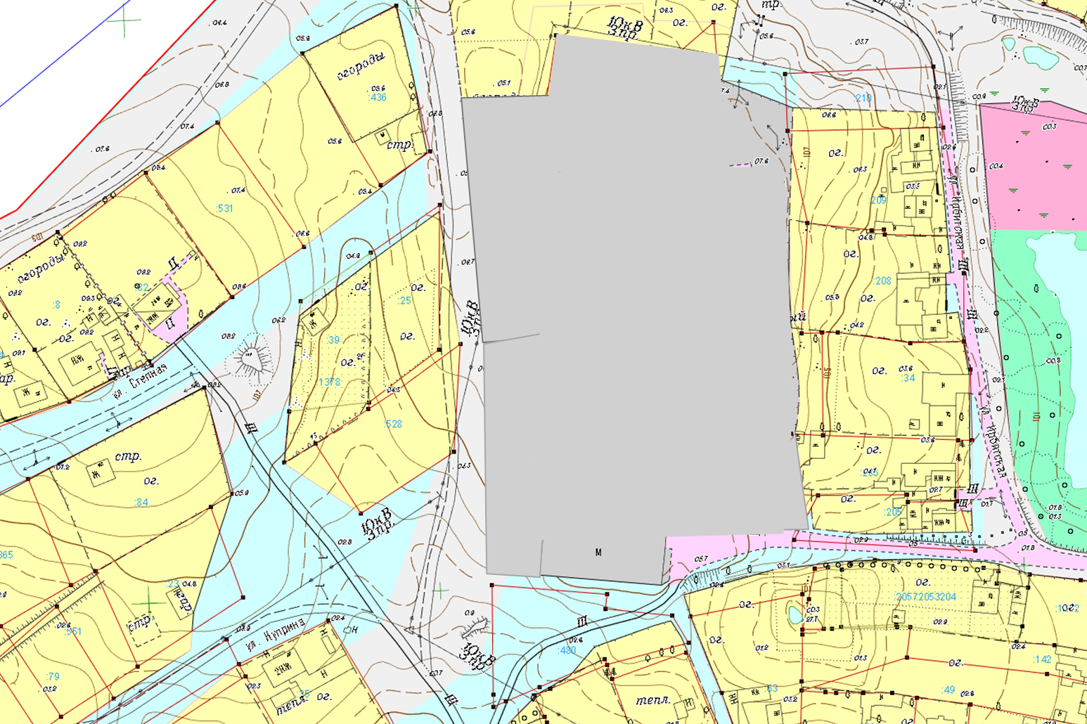

П-4

Перезонировать часть территориальной зоны Ж-1 (зона застройки индивидуальными жилыми домами) и часть территориальной зоны ЗОП (зона общего пользования) в территориальную зону П-4 (Производственная зона IV класса опасности)

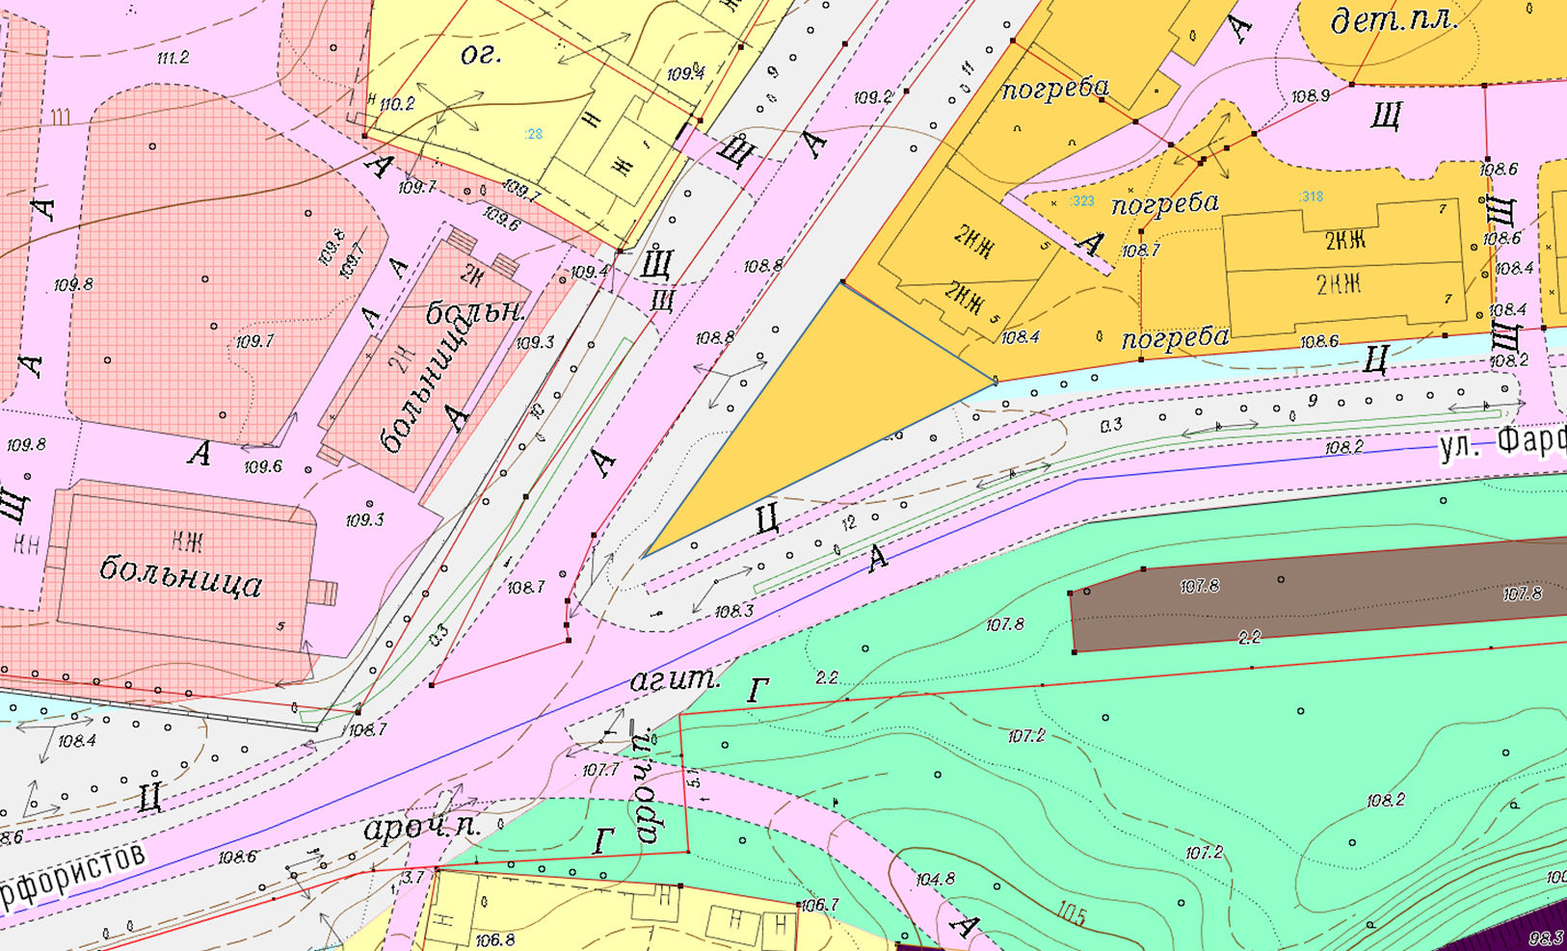

Ж-2

Перезонировать часть территориальной зоны ЗОП зона общего пользования) в территориальную зону Ж-2 (Зона малоэтажных многоквартирных жилых домов)

Приложение № 2

к Решению Думы Камышловского городского округа

от _______________ №___________